
МИНОБРНАУКИ РОССИИ
Федеральное государственное бюджетное образовательное учреждение
высшего образования
«МИРЭА − Российский технологический университет»
РТУ МИРЭА
Институт информационных технологий (ИИТ)
Кафедра практической и прикладной информатики (ППИ)

ОТЧЕТ ПО ПРАКТИЧЕСКОЙ РАБОТЕ
по дисциплине «Моделирование бизнес-процессов»

Практическое занятие № 10
Задание № 1-2

Студент группы ИНБО-01-17 | ИНБО-22-23 Рыжов К.М. | (подпись)
Преподаватель | Ахмедова Х.Г. | (подпись)
Отчет представлен | «24» октября 2025 г.

Москва 2025 г.
Цель занятия: знакомство с функциональными возможностями программного обеспечения по созданию моделей процессов в методологии BPMN.
Постановка задачи:
- в интерактивном режиме изучить возможности построения бизнес-процесса в нотации BPMN,
- на основе выданного преподавателем задания построить бизнес-процесс в нотации BPMN.
Решение задачи:
Задание 1: Построить модель процесса по сказке «Репка».
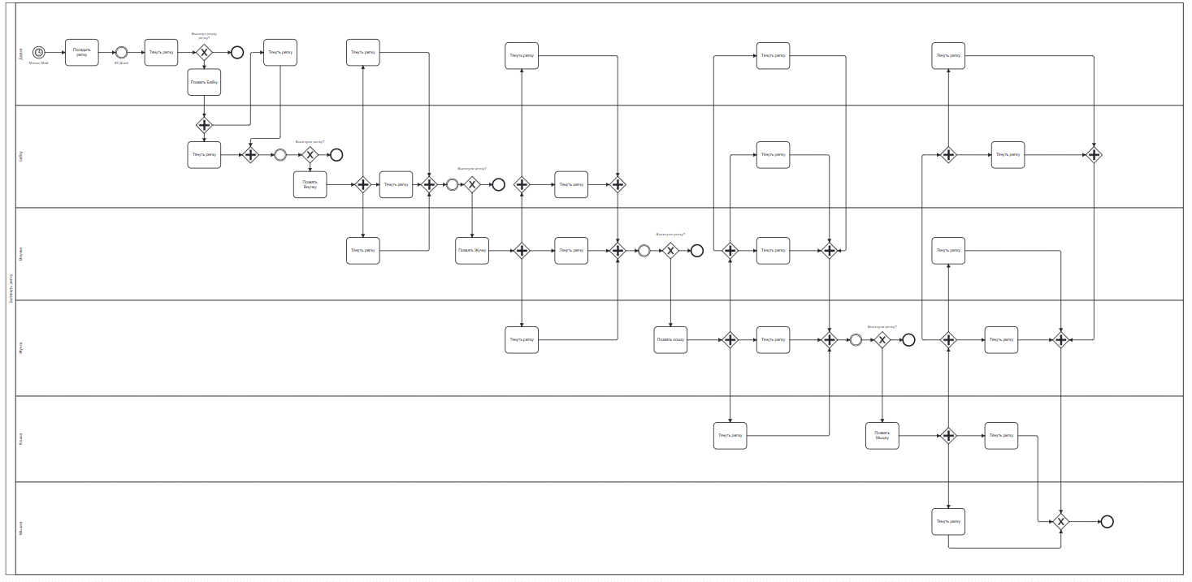
Рисунок 1 - Модель процесса «Вырастить репку»
Задание 2: Построить модель процесса «Нанять сотрудника» в BPMN и провести его детализацию.
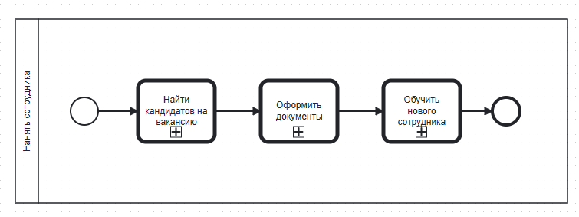
Рисунок 2 — Процесс «Нанять сотрудника»
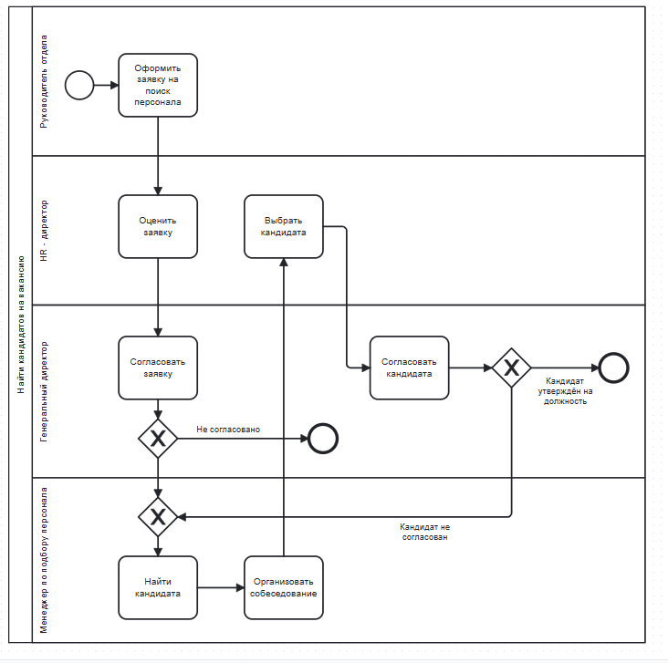Рисунок 3 — Подроцесс «Нанять кандидата на вакансию»
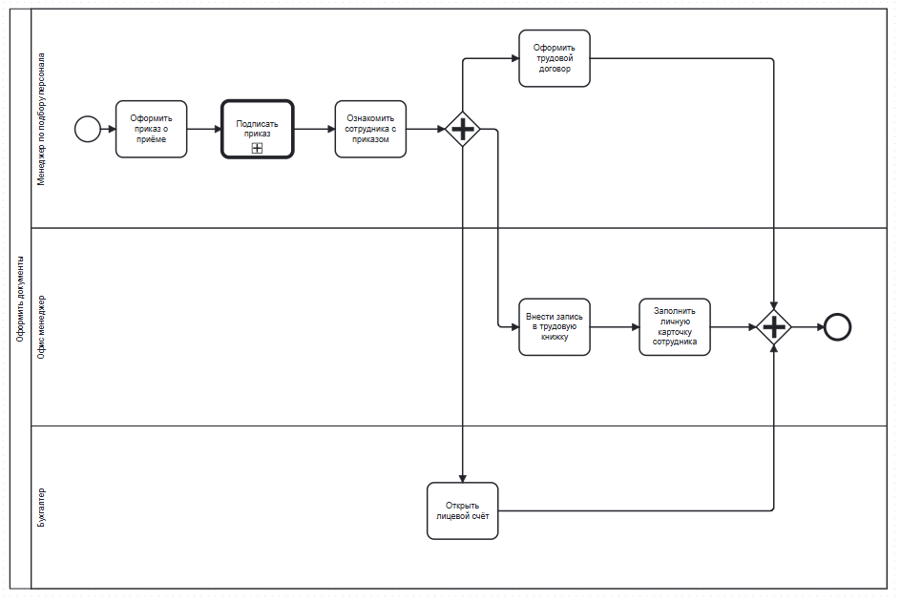
Рисунок 4 — Подроцесс «Оформить документы»
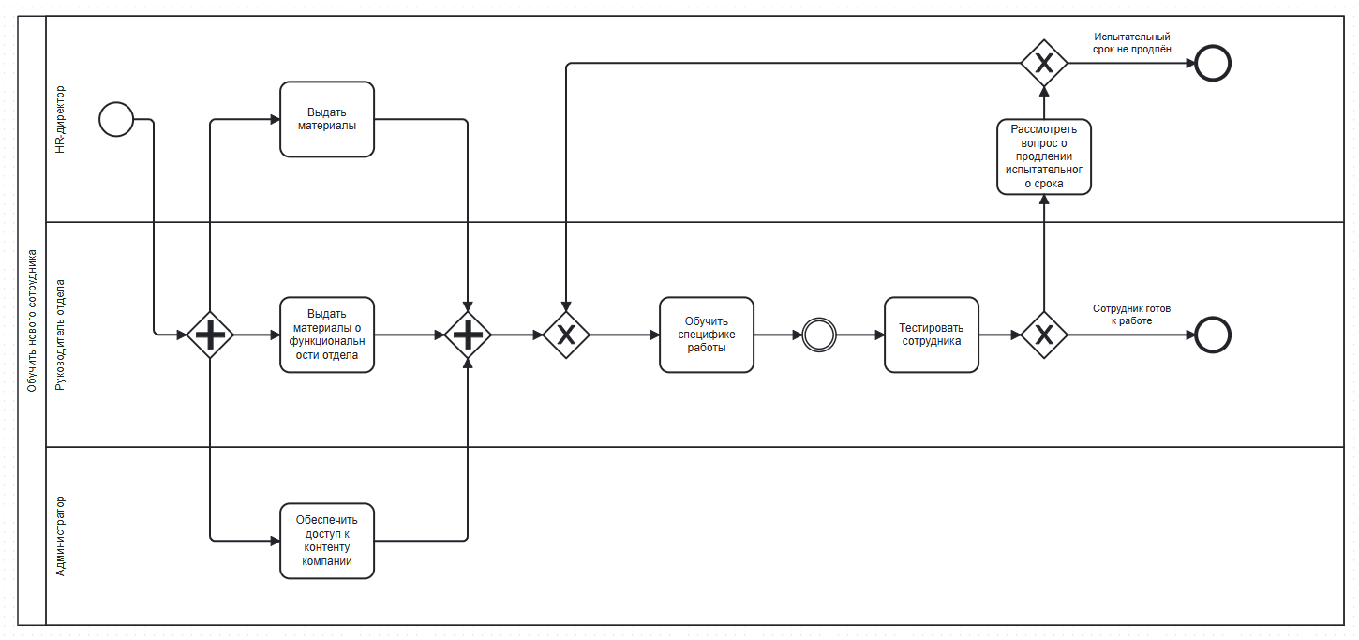
Рисунок 5 — Подроцесс «Обучить нового сотрудника»

Вывод: На основе выданного преподавателем задания были построены бизнес-процессы в нотации BPMN

Список использованных источников и литературы:
- Размещенное в СДО как «Моделирование бизнес-процессов_Лекция» исправленное и дополненное учебное пособие по «Моделированию бизнес-процессов» [Электронный ресурс]: учебное пособие / Ю. В. Кириллина, И. А. Семичастнов. — М.: РТУ МИРЭА
- Долганова О. И., Виноградова Е. В., Лобанова А. М. Моделирование бизнес-процессов [Электронный ресурс]: Учебник и практикум для вузов. - Москва: Юрайт, 2020. - 289 с – Режим доступа: https://urait.ru/bcode/450550
- Каменнова М. С., Крохин В. В., Машков И. В. Моделирование бизнеспроцессов. В 2 ч. Часть 1 [Электронный ресурс]: Учебник и практикум для вузов. - Москва: Юрайт, 2021. - 282 с – Режим доступа: https://urait.ru/bcode/469152
- Грекул В. И., Коровкина Н. Л., Левочкина Г. А. Проектирование информационных систем [Электронный ресурс]: Учебник и практикум для вузов. - Москва: Юрайт, 2020. - 385 с – Режим доступа: https://urait.ru/bcode/450997

